# Демонтаж кровли

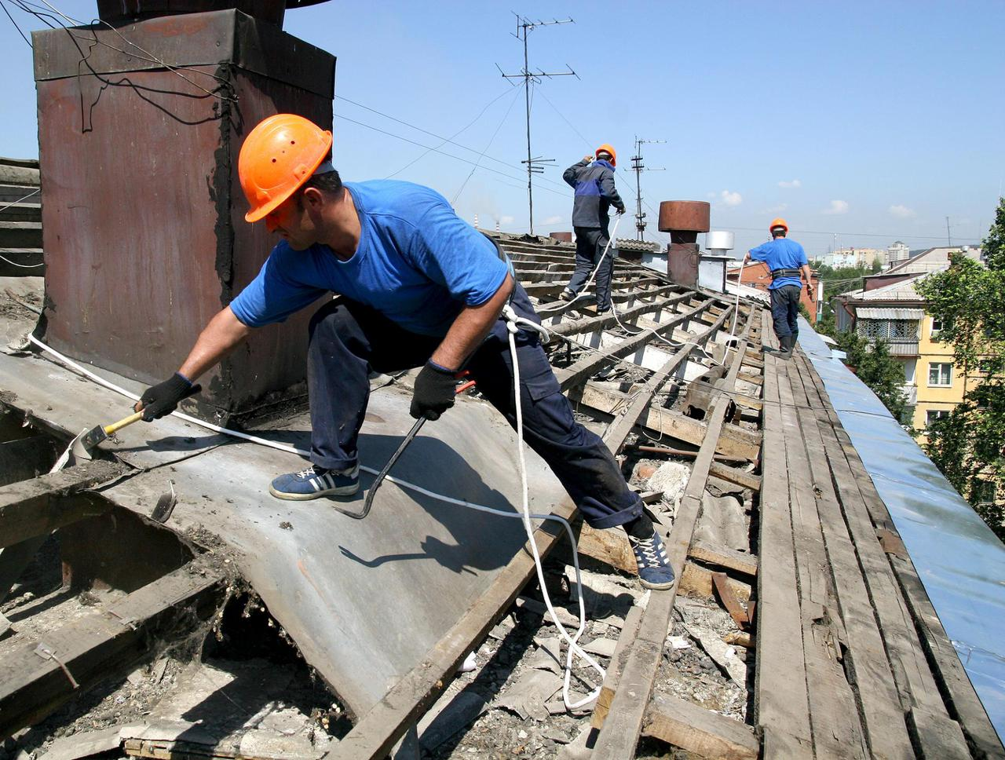

Демонтаж кровли требует основательной подготовки. Чаще всего действие нужно при капитальном ремонте или сносе здания. Перед началом работ, выясните, сколько стоит демонтаж кровли. Цена, как правило, зависит от виды крыши и объема работ.

## Подготовка к демонтажу кровли

Демонтаж старой кровли начинают с подготовительных работ:

* очистки покрытия от мусора;
* установки подпорок;
* демонтажа мансардных окон и дымоходов;
* снятия доборных элементов;
* подготовки участков для складирования использованного материла.

Дальнейшие действия будут зависеть от демонтажа покрытия кровли. Каждый вид имеет свои особенности. Но предварительный этап понадобится в любом случае.

## Демонтаж покрытия в зависимости от вида кровли

Покрытие снимают иначе, чем укладывают при монтаже. Нужно действовать в обратном порядке.

Демонтаж кровли из шифера начинают от конька и завершают у карниза. Один человек вряд ли справится с задачей. Нужны дополнительные рабочие руки. Один рабочий должен подбивать гвозди изнутри, второй монтажник освобождает листы и спускает их вниз, используя специальный настил. Третий строитель принимает и складирует отслуживший материал.

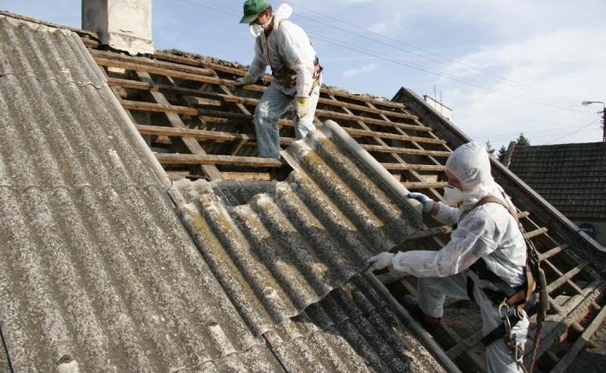

Демонтаж рулонной кровли обычно производят более грубым способом. Можно воспользоваться топором и разрубить покрытие на части, а затем просто отодрать куски.

Демонтаж мягкой кровли также производят при помощи топора. Можно нарезать штроборезкой квадраты и аккуратно их снять.

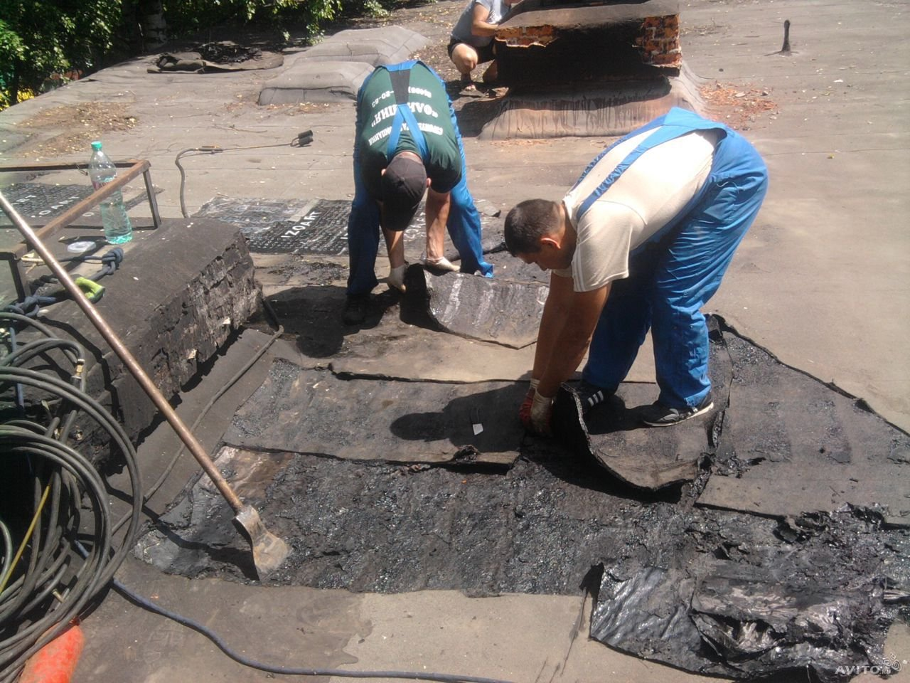

*Важно заниматься демонтажем в нежаркую погоду, в идеале до +20 градусов. Дело в том, что материал от температуры становится тягучим, справиться с ним непросто.*

Разбор крыш относят к опасным видам строительных работ. Не занимайтесь ремонтом в одиночку и используйте страховку. Стоимость демонтажа кровли определяется не только сезоном, сложностью удаления покрытия, но и количеством рабочих, которым придется заплатить.

## Демонтируем кровельный пирог

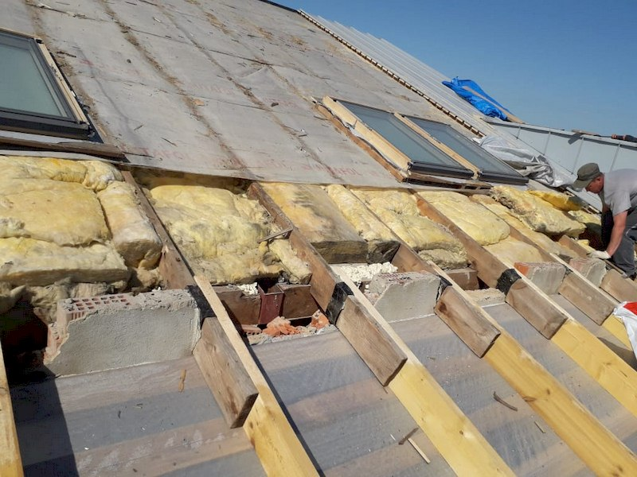

После удаления покрытия приступают к демонтажу кровельного пирога:

1. Гидроизоляционный слой аккуратно снимают, сворачивают в рулон и спускают вниз.
2. Затем нужно извлечь утеплитель.
3. В конце концов освобождаются от пароизоляции.

Действия разрешено производить как снаружи, так и изнутри. Последовательность в этом случае напрямую зависит от того, как осуществлялся монтаж крыши.

Разбор кровельного пирога входит в смету демонтажа кровли.

## Демонтаж стропил и обрешетки

Стропильная система также требует разбора, если она сильно повреждена и не пригодна для дальнейшего использования. В этом случае в смету демонтажа кровли входят и эти работы. Стоимость ремонта увеличивается. Расценки демонтажа кровли значительно повышаются. Сэкономить бюджет удастся, если обойтись своими силами, не прибегая к найму рабочих или попробовать отремонтировать стропила.

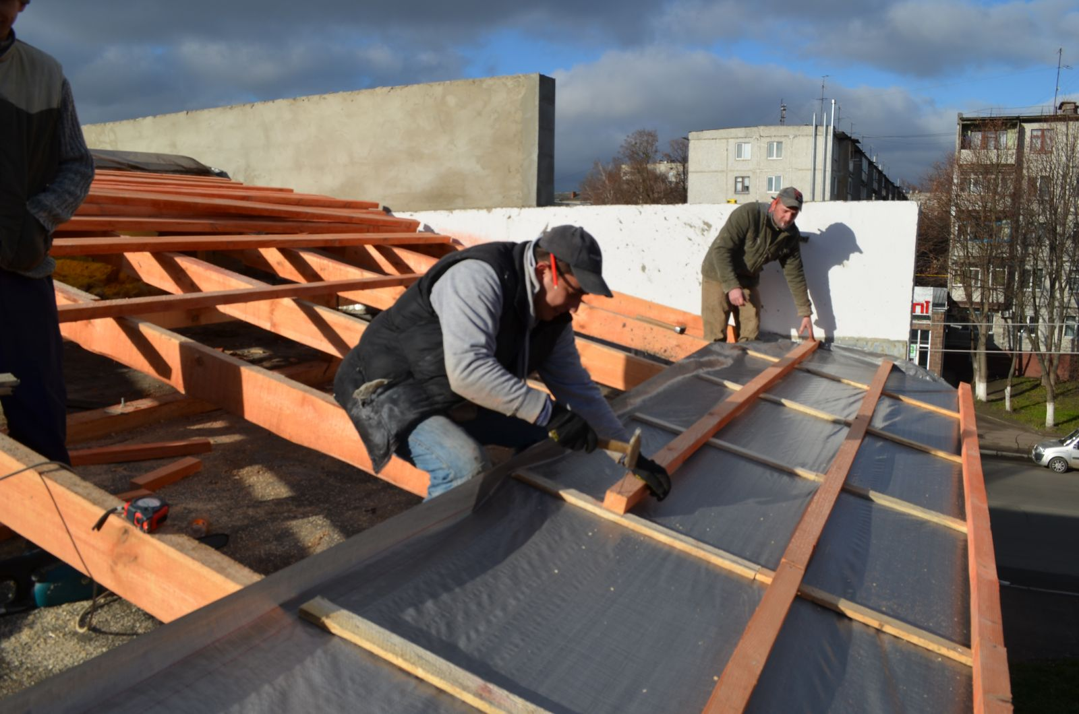

Опытные строители начинают демонтаж стропил с чердака. Так удобнее. В первую очередь нужно удалить все коньковые прогоны и обрешетку.

Затем отсоединяют поперечные затяжки. Доски, которые находятся на доступной высоте, также удаляют.

Снимите затяжки и ригели и спустите стропильные ноги.

При разборе висячих частей, каждую четвертую доску обрешетки оставляют. Это нужно для безопасности.

*Если предполагаете, что будете повторно использовать эту же стропильную систему, пронумеруйте все снятые части.*

На этом работы по демонтажу кровли считаются завершенными. Справиться с ними самостоятельно довольно трудно, но вполне возможно.

Цены на работы по демонтажу кровли достаточно высокие. Произвести самостоятельный разбор крыши – подходящий вариант, чтобы сэкономить. Учтите, что средства еще понадобятся для последующего восстановления здания.

## Как снизить расходы на демонтаж кровли?

Снизить расходы на демонтаж кровли удастся, если не трогать стропильную систему. Но это возможно лишь тогда, когда требуется заменить только покрытие. Такой способ не всегда подходит.

Самостоятельный демонтаж также снижает затраты. Но учтите, что это опасный вид строительных работ. Нужна хорошая физическая подготовка и хоть какой-то опыт. Лучше пригласить профессионалов. Они справятся с задачей быстро и качественно, избавив владельца от многих проблем. Произвести демонтаж кровли по низким ценам предлагают компании в период простоя. Экономить в этому случае не стоит.